Chapitre VIII : L'énergie électrique : de la centrale à l'habitation

I. L'utilisation de l'énergie électrique
Les appareils électriques sont alimentés par l'énergie électrique.
Un appareil électrique convertit de l'énergie électrique en d'autres types d'énergie :
- énergie thermique (chauffage)
- énergie lumineuse (lampe)
- énergie cinétique (mouvement)

II. Les centrales et le transfert de l'énergie électrique
Il existe principalement 4 types de centrales électriques :

1. Centrales thermiques
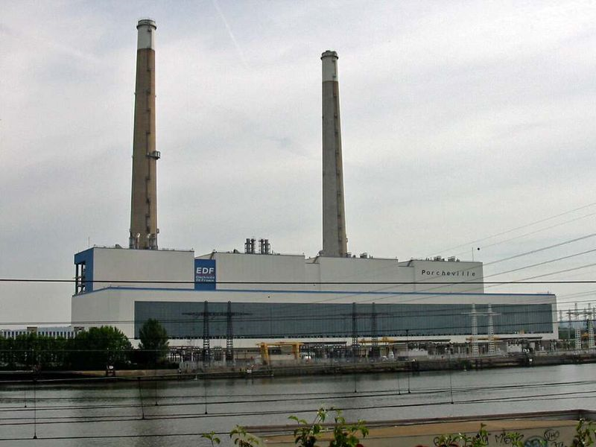
Un combustible (gaz naturel, charbon, fioul) dégage de la chaleur en brûlant. La chaleur transforme l'eau liquide en vapeur d'eau. La vapeur fait tourner une turbine qui entraîne l'alternateur qui produit l'électricité.

2. Centrales nucléaires
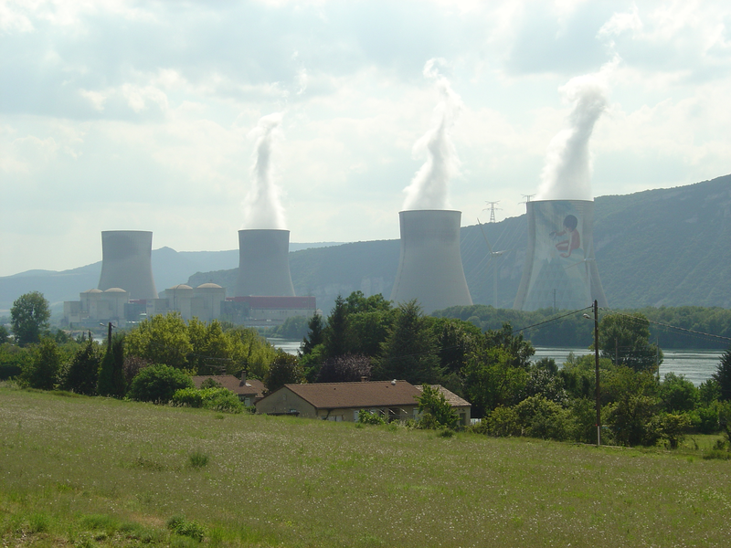
L'uranium dégage de la chaleur lors d'une réaction nucléaire (fission des atomes). La vapeur ainsi crée fait tourner une turbine qui entraîne l'alternateur qui produit du courant électrique.

3. Centrales hydrauliques
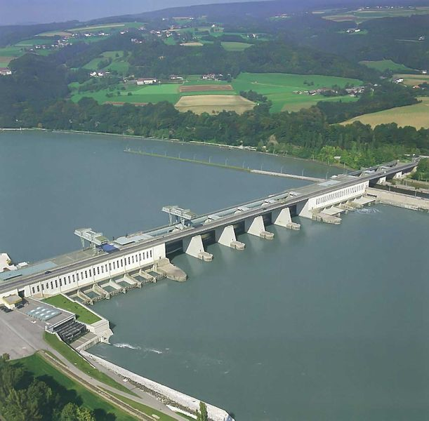
Une chute d'eau fait tourner une turbine qui entraîne l'alternateur.

4. Eoliennes
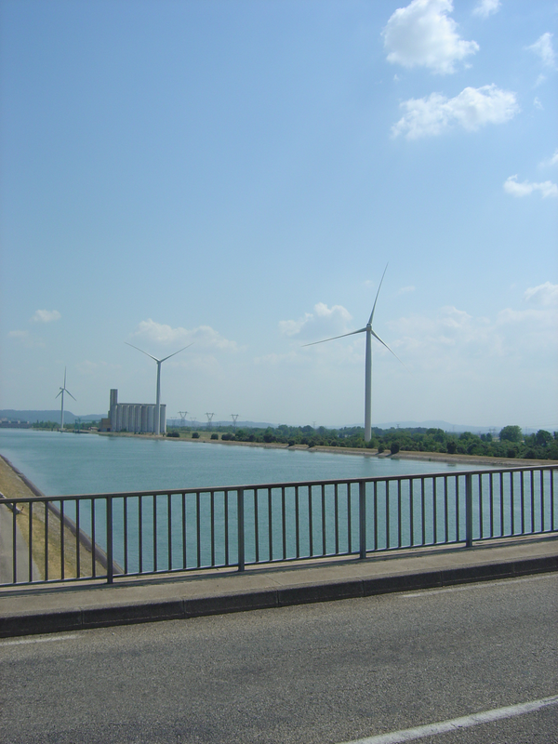
Le vent fait tourner les pales, elles entraînent l'alternateur qui produit l'électricité.

5. Lignes électriques
L'énergie électrique est transférée par un réseau de lignes électriques jusqu'aux utilisateurs.

III. Les sources d'énergie
Les énergies utilisées dans les centrales électriques peuvent être :
- renouvelables (vent, soleil, chute d'eau …) : elles se renouvellent rapidement sur la durée d'une vie humaine (100 ans)
- non renouvelables (pétrole, gaz naturel, charbon …).

1. Énergies renouvelables
a. Énergie solaire
On la capte grâce à des panneaux solaires.
Il en existe deux type :
- panneaux solaires photovoltaïques qui transforment l'énergie solaire en électricité
- panneaux solaires thermiques qui transforment l'énergie solaire en énergie thermique (chaleur)

b. Énergie éolienne
On l'utilise grâce à des éoliennes. Elles transforment l'énergie du vent en électricité.
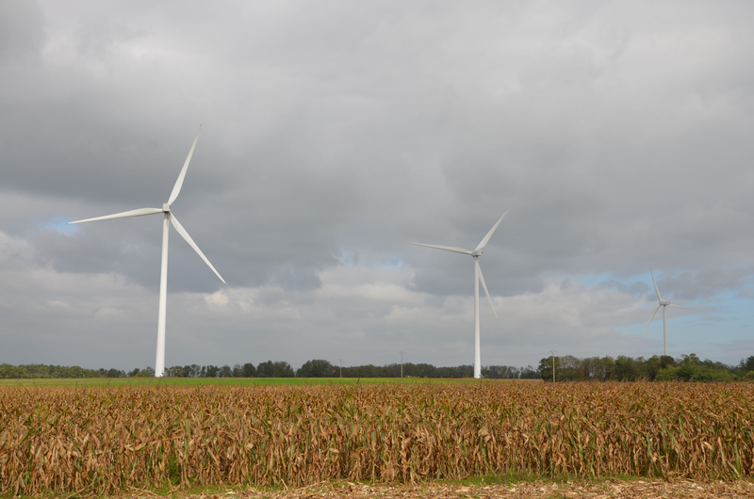
Parc éolien de Beausemblant

c. Énergie hydraulique
On l'utilise grâce à des barrages par exemple. Elles transforme le déplacement de l'eau (chute d'eau, vagues, marées…) en électricité.
Attention : l'énergie utilisée n'est pas l'eau mais le déplacement de l'eau. L'eau immobile n'a pas d'énergie.
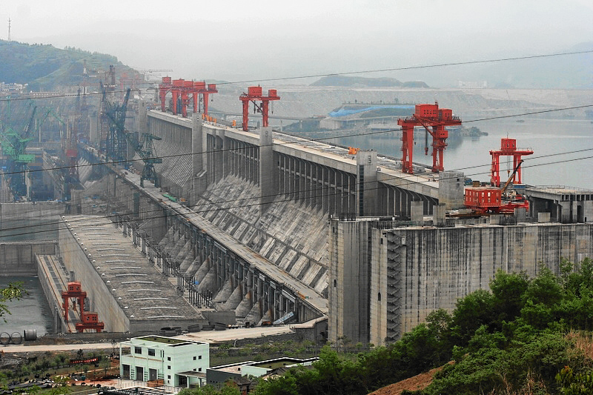upload.wikimedia.org_wikipedia_commons_7_7c_dreischluchtendamm_hauptwall_2006.jpg
Le barrage des Trois-Gorges, dans la province du Hubei en Chine
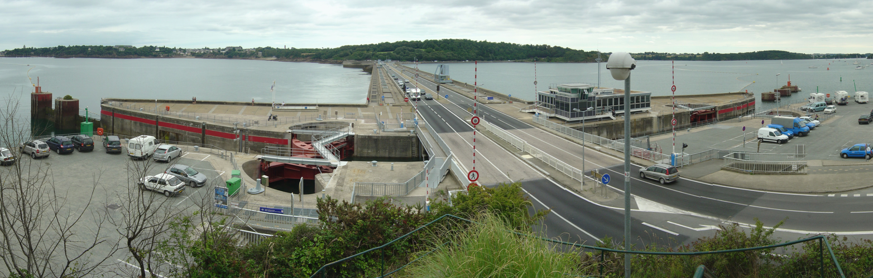
Usine marémotrice de la Rance

d. L'énergie biomasse
C'est l'énergie stockée dans les matières organiques (bois, excréments d'animaux…) . On l'utilise généralement lors d'une combustion.
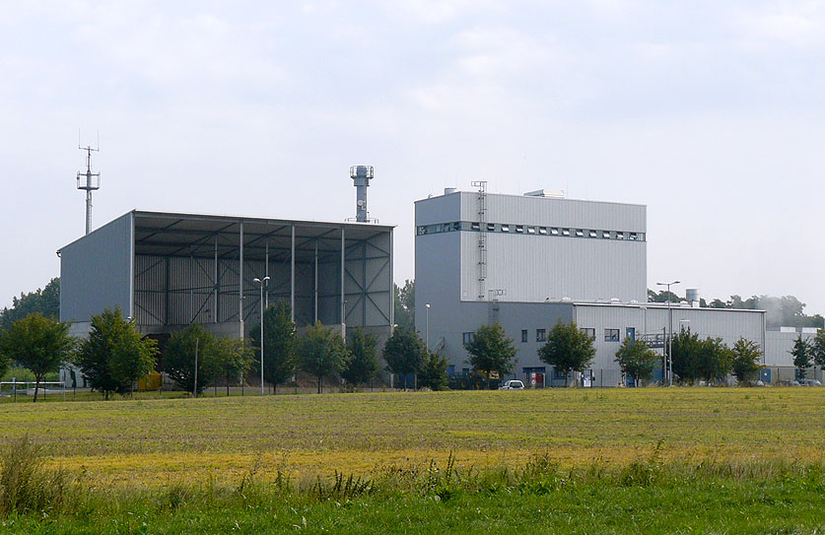upload.wikimedia.org_wikipedia_commons_5_5f_biomasse-heizkraftwerk_sellessen.jpg
Unité de valorisation énergétique de la biomasse (Allemagne)

e. Énergie géothermique
Elle utilise la chaleur de la Terre. On peut transformer cette chaleur en électricité ou l'utiliser telle quelle avec une pompe à chaleur.
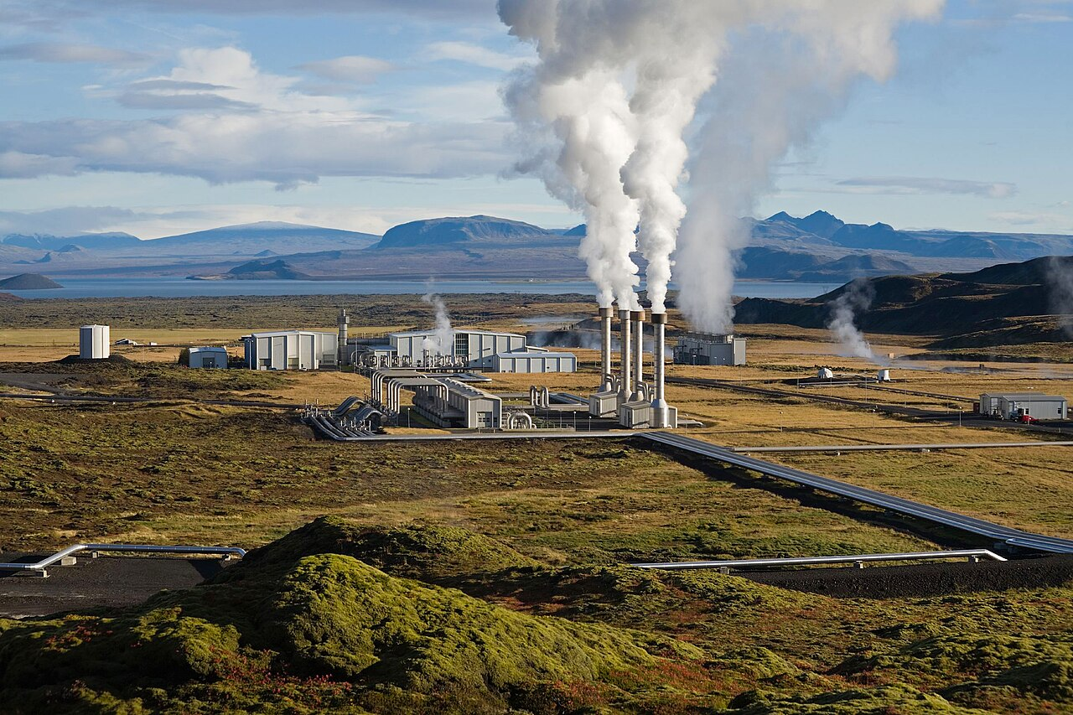upload.wikimedia.org_wikipedia_commons_thumb_9_9f_nesjavellirpowerplant_edit2.jpg_1280px-nesjavellirpowerplant_edit2.jpg
Centrale géothermique de Nesjavellir en Islande.

2. Énergies non renouvelables

a. L'énergie nucléaire
On utilise principalement l'uranium dans les centrales thermique nucléaires. L'uranium s'est formé il y a plusieurs milliards d'année, avant la formation du système solaire.

b. Les énergies fossiles
On utilise le charbon, le pétrole et le gaz naturel dans les centrales thermiques par exemple. Ils se sont formés il y a plusieurs millions d'années.

